如何设置我立方项目的开发环境

|  |  |  |
| --- | --- | --- |
| 作者 | 版本 | 时间 |
| Jianfeng | 0.1 | 2016-06-23 |
| Jianfeng | 0.2 | 2016-09-03 |
| jianfeng | 0.3 | 2016-09-20 |

# 设置开发环境概述

要设置开发环境，就需要回答好以下问题：

1. 你创建github账号了吗？
2. 你加入了github 的 jintou team 了吗？
3. 你fork了 jintou-ionic 来进行手机端开发了吗？
4. 你 fork 了jintou-backend 来进行后台开发和PC端开发了吗？
5. 你了解了如何从fork的软件仓库clone代码到本地了吗？
6. 你了解如何从本地提交代码到fork的软件仓库了吗？
7. 你了解如果从team的软件仓库更新代码到fork的软件仓库了吗？要用 pull request 哦！
8. 你了解如何用pull request 从你的软件仓库更新代码到team的软件仓库了吗？
9. 你了解了如何设置jintou-ionic 和 jintou-backend的运行环境了吗？
10. 你创建 trello账号了吗？
11. 你加入了trello的billyn-jintou 来获取开发任务了吗？
12. 你知道怎么在trello里面看见自己的任务，然后更改任务状态了吗？

# 我立方平台项目的子项目

我立方项目包括2个独立的开发项目，分别是：jintou-backend 和 jintou-ionic。xxx-backend是运行在nodejs的后端平台，主要负责平台逻辑和数据操作，也包括pc端界面的处理。xxx-ionic是基于ionic的前端项目，主要处理手机端界面逻辑。

# 从github上获取源代码

1. 进入github.com, 登录进入(或者创建一个新的帐号)。
2. 需要将帐号通知 [cnjianfeng@gmail.com](mailto:cnjianfeng@gmail.com), 由管理人员将你的帐号加入jintou team.(发送 email to cnjianfeng@gmail.com)
3. 在github上查找 jintou/jintou-xxx(jintou-backend, jintou-ionic), 然后点击进入
4. 在 jintou/jintou-xxx 上点 fork, 在自己的帐号中建立 fork的repository
5. 进入自己帐号的 jintou-xxx repository, 发现一个绿色的按钮，点clone 进入，copy clone的链接
6. 在电脑上安装git client
7. 在本机上创建一个目录，用来放置开发代码
8. 进入创建的目录，并且进入命令行状态
9. 运行 git clone [https://github.com/your_account/jintou-xxxx.git](https://github.com/your_account/billyn-xxxx.git) , 其中your-account是你的帐号，其含义是将fork的repository 克隆到本地，到这个时候为止，获取源代码的任务完成

# 如何在github上提交源代码

1. 完成开发任务之后，commit代码到自己帐号下jintou-ionic 或者 jintou-backend里面(先不要push)
2. 进入 github.com, 进入自己帐号的jintou-ionic 或者 jintou-backend repository, 点 new pull request

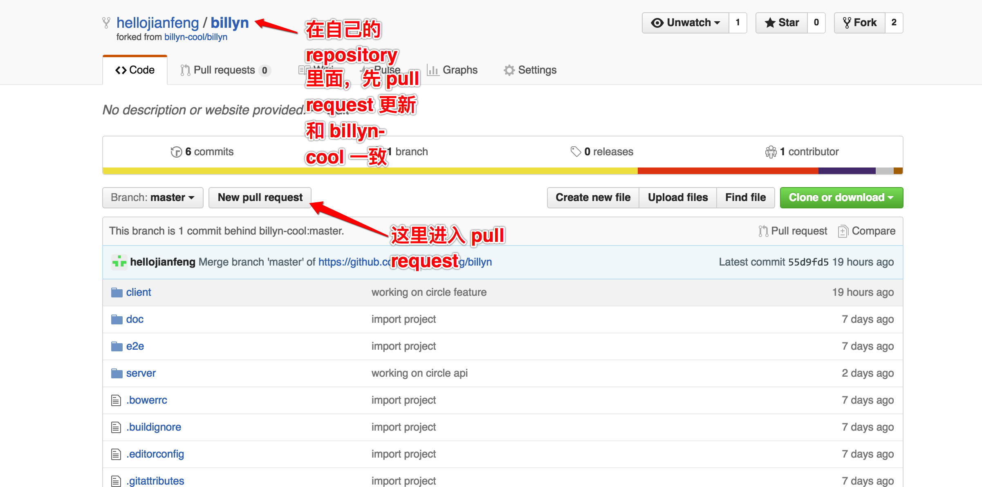

1. 首先需要将自己帐号下的repository更新到最新状态，方法就是创建一个pull request, 然后选择自己帐号为base fork, 将自己的 fork 更新

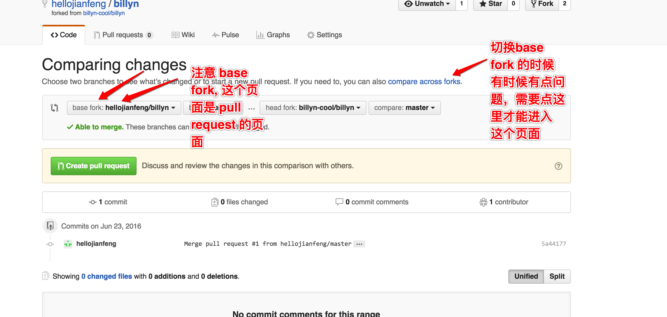

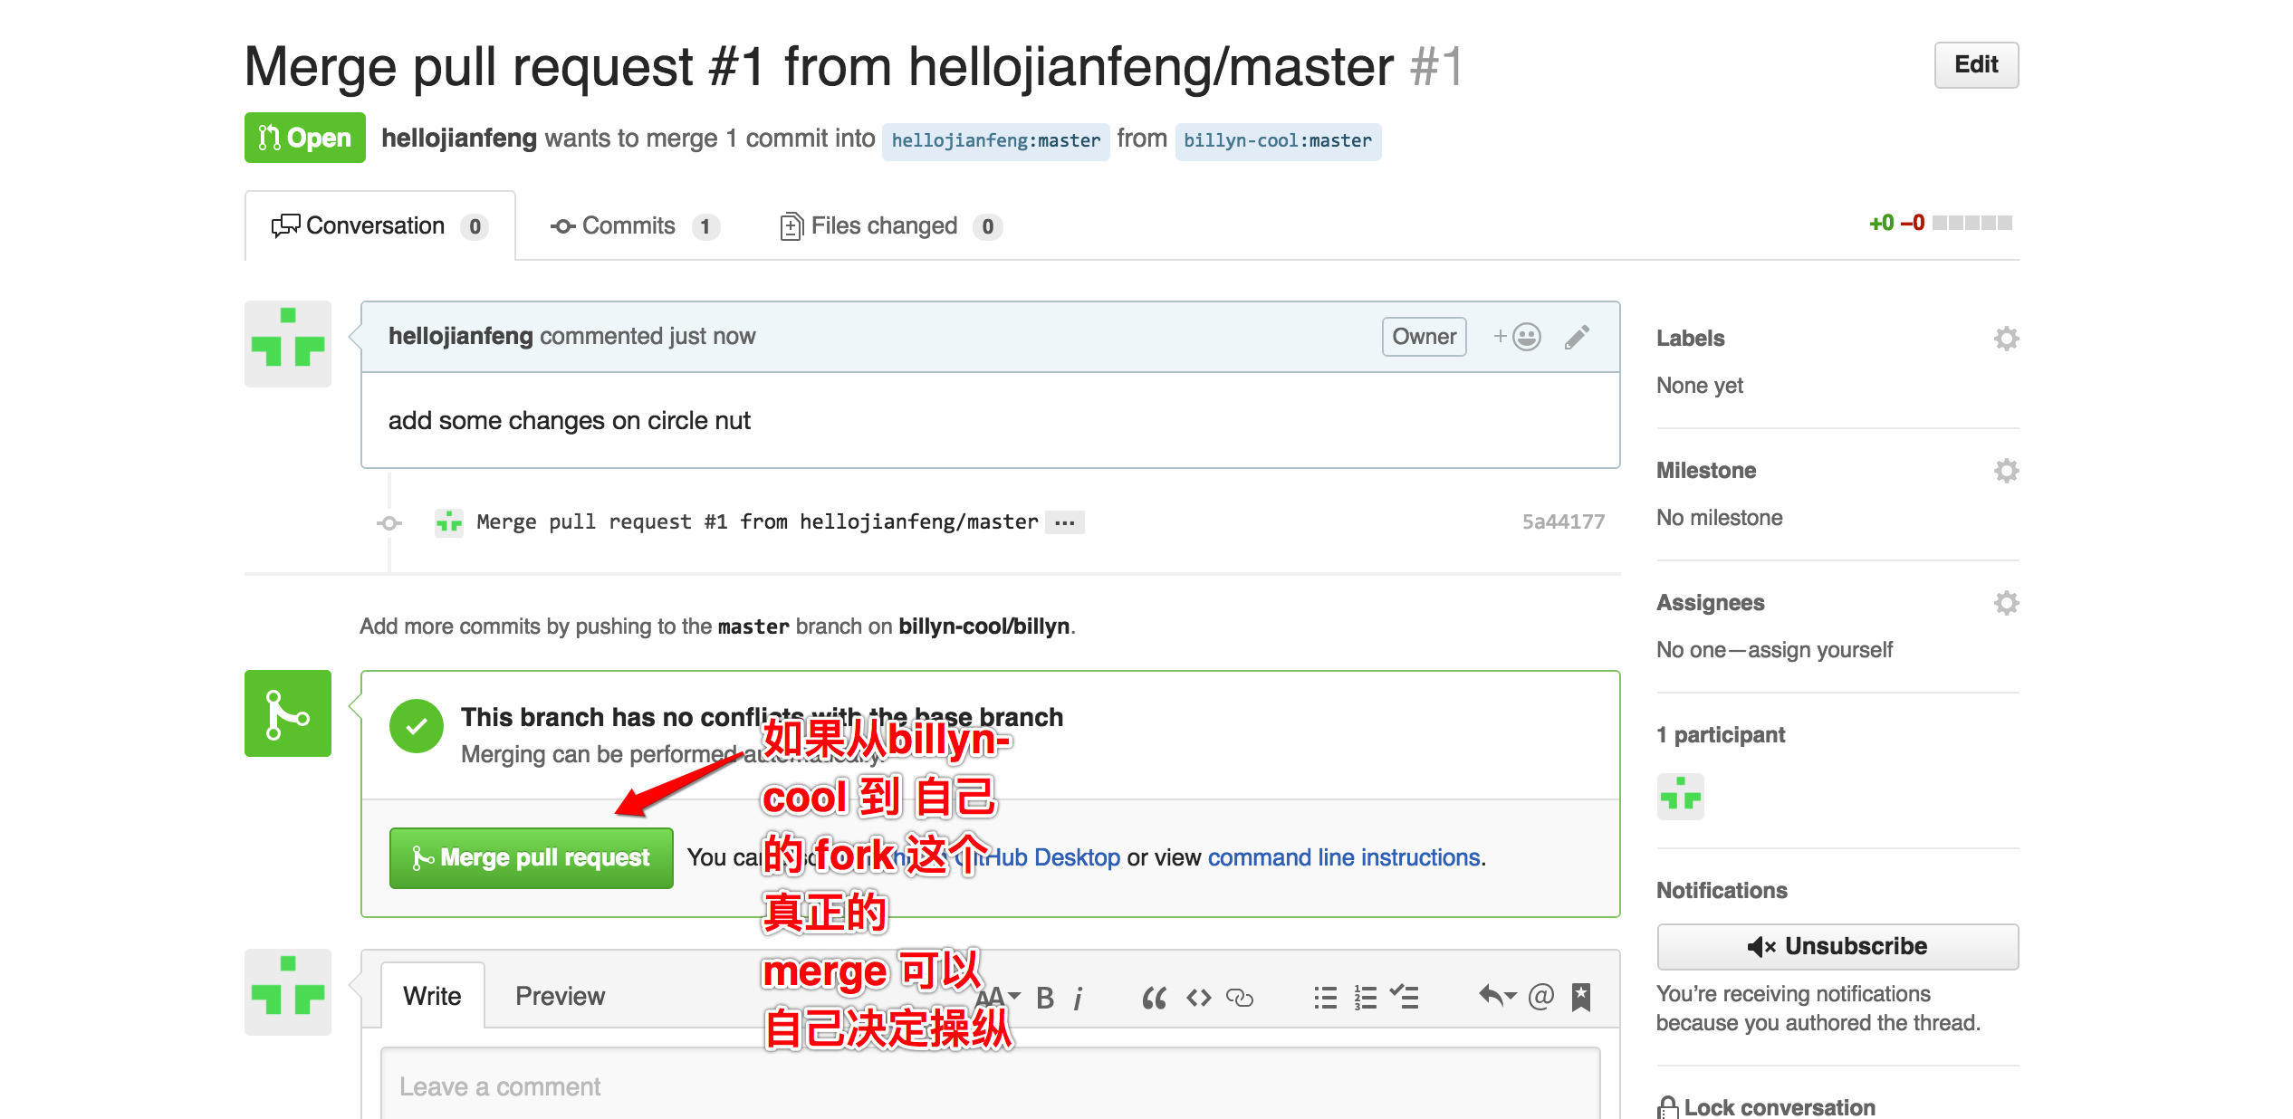

1. 更新了自己帐号的repository 之后，进入本地，可以运行 pull(or fetch & base)将本地更新到最新代码，并修改可能出现的冲突

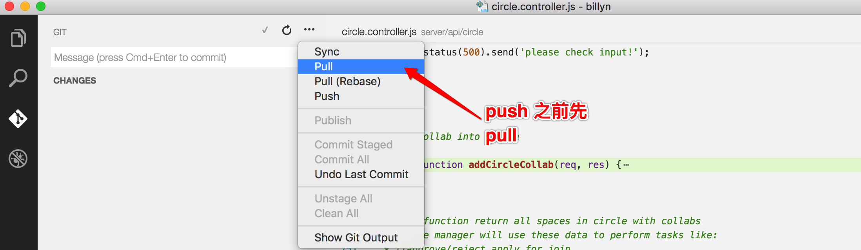

1. 修改了本地的冲突之后，运行 push 将本地代码提交到 自己帐号的 repository
2. 进入 github.com, 进入自己的帐号下的repository, 重新 new pull request, 这次的 pull request 是将自己帐号的repository 提交到 billyn-cool/billyn 里面，所以需要选择 billyn-cool/billyn为base fork

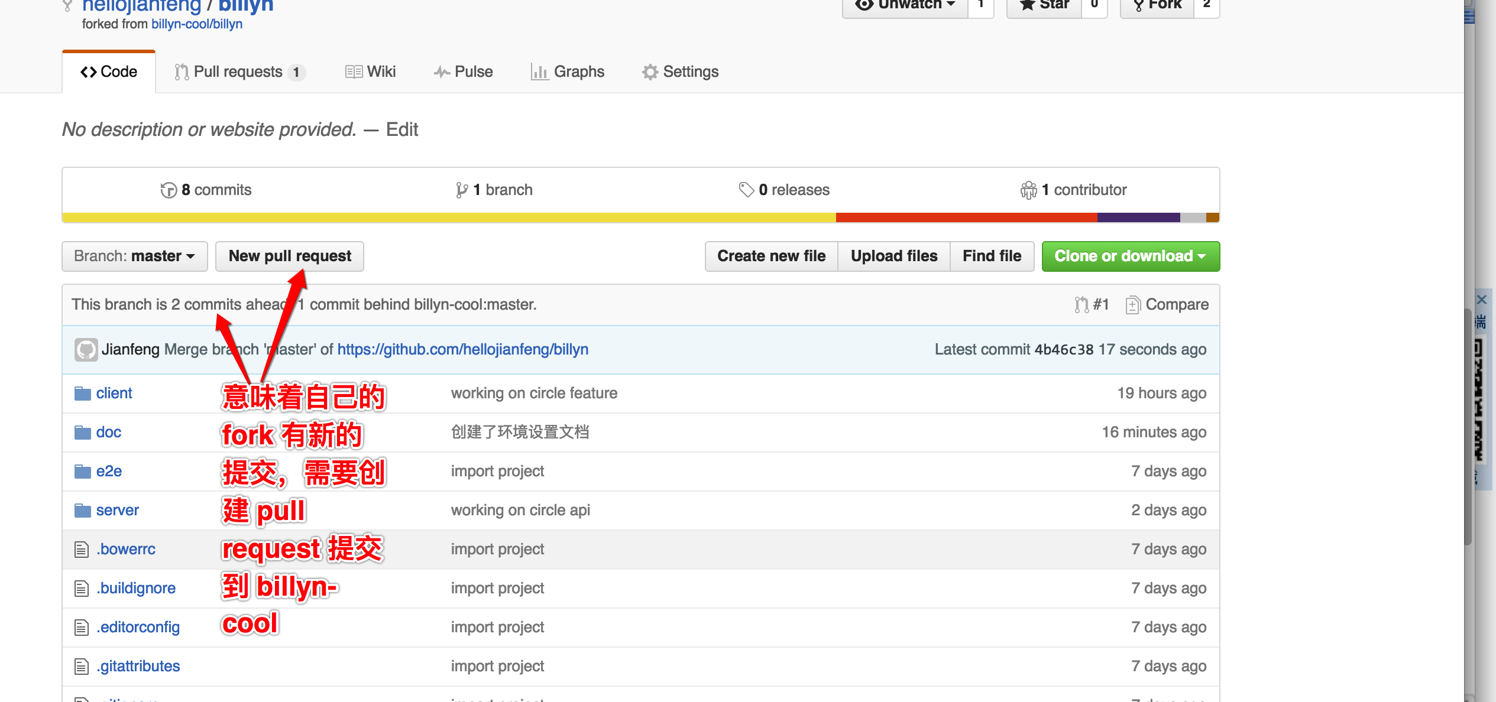

1. 在merge pull reqest 之前，需要进行 review. 其步骤就是 a)在comment 里面可以输入 @hellojianfeng 邀请jianfeng来review, review 完成之后才能提交，任何代码最后提交之前都需要 review, review完成之后，就可以merge pull request来完成提交。

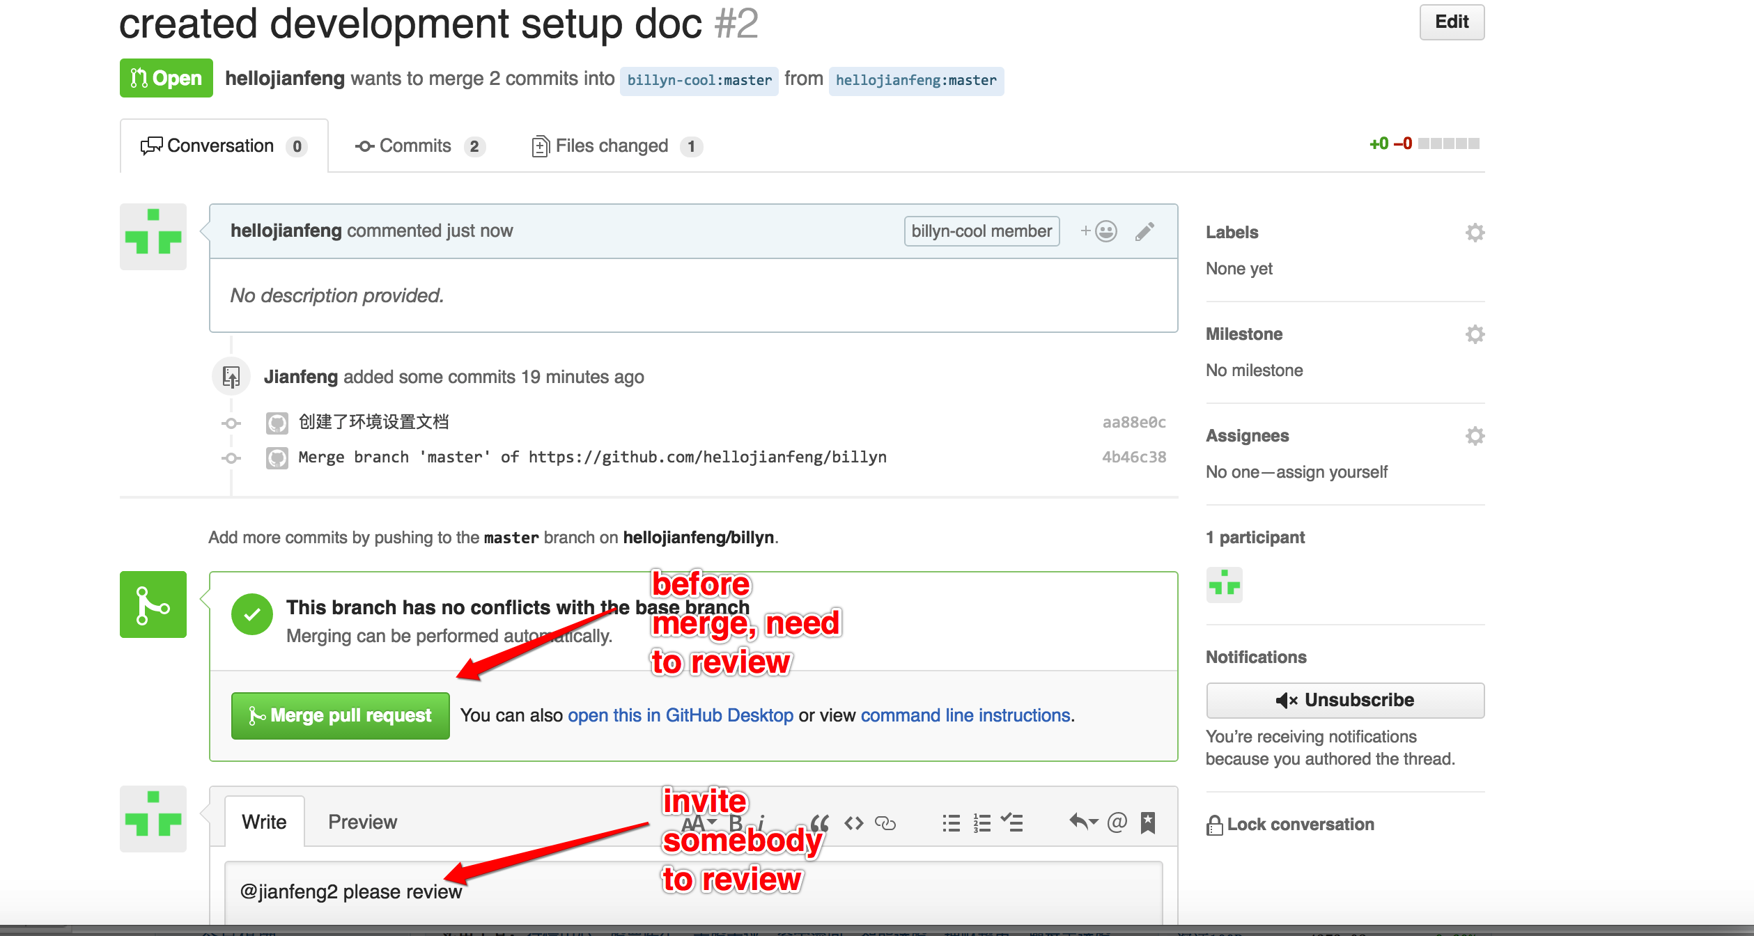

# 选用开发工具

可用的开发工具很多，这里推荐使用 visual studio code, 这是一个免费软件，可以方便的进行代码编辑，也很方便进行git管理

# 设置backend运行环境

比邻云平台后端是一个 nodejs + angularjs 的平台， 设置的方法很简单

1. 进入clone的 xxx-backend folder
2. 运行 npm install 安装 npm models
3. 运行 bower install 安装 bower components
4. 运行 grunt serve 运行 website, 将会看见 localhost:9000页面打开，这个页面意味着运行环境已经建立了，可以进行注册帐号并使用平台进行测试了

# 设置ionic端运行环境

前端是ionic框架的平台， 设置的方法很简单

1. 进入clone 的 xxx-ionic的 folder
2. 运行 bower install 安装一些模块
3. 运行 ionic serve 运行 website, 将会看见 localhost:8100页面打开，这个页面意味着运行环境已经建立了

# 使用Trello进行项目管理

开发人员首先需要申请一个trello账号，然后告诉我账号信息（可以通过cnjianfeng@gmail.com）告诉我或者 qq告诉我，然后我会把成员加入billyn-Jingtou团队。（trello site: www.trello.com）

开发人员可以下载trello app或者进入trello网页，进入billyn-jingtou团队，可以通过看板进行项目管理。

以下截图显示了部分项目管理的内容。



